2012年4月29日 風見
春日部硬式テニスクラブ ホームページ修正手順

お知らせページの更新手順
１．Yahooジオシティーズにアクセス
https://login.yahoo.co.jp/config/login?.src=geo&.intl=jp&.done=http://geocities.yahoo.co.jp/admin

２．ＩＤ，パスワードを入力
Yahoo! JAPAN ID kasukabetennis
パスワード tatenuma
「ログイン」ボタンをクリック
こんにちは、kasukabetennisさん
のページにつながる

３．ページ下部のデイリーツールの「日記ツール」をクリック
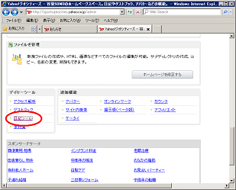
４．新しいお知らせを追加する場合は「日記をつける」をクリックして追加
５．過去のお知らせを削除、編集する場合は「日記ページの管理」をクリックして編集
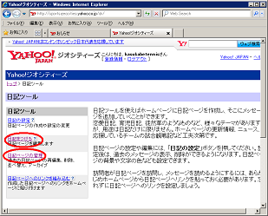

６．ホームページを開いて修正が正しく行われたか確認する
http://sports.geocities.jp/kasukabetennis/index.html

以上

